Gestion y Control de Llaves

- Integrantes - Roles

- Anthony Alberth Arévalo Beltrán (Git Manager)
- Noa Jhemima Guerrero Quisbert (DataBase Manager)
- Hiber Leandro Veizaga Crespo (Team Leader)

- Introducción

Este proyecto se enfoca en desarrollar un sistema integral que gestione el registro y control de las llaves asignadas a los docentes de la Facultad de Tecnologia . Los docentes pueden solicitar llaves y hacer reservas directamente desde su aplicación móvil. Cada solicitud se envía al administrador, quien supervisa el proceso, verifica la devolución de las llaves y registra los horarios y cualquier incidencia. Además de facilitar un seguimiento preciso de las entregas y devoluciones, el sistema permite generar reportes detallados sobre el uso de llaves y reservas. El administrador también tiene herramientas para añadir nuevos docentes y mantener el inventario de llaves al día. Este enfoque no solo mejora la seguridad y la organización, sino que también optimiza los recursos dentro de la institución, reduciendo errores y agilizando las operaciones diarias gracias a la digitalización de procesos.

- Descripción / objetivo del proyecto:
El objetivo de este proyecto es gestionar de manera eficiente las llaves de cada aula de la Facultad de Tecnología, permitiendo el registro, control y seguimiento de su uso por parte de los docentes.

- Link al Video ilustrativo en YouTube (de 2 a 5 minutos máximo)
https://univalleedu-my.sharepoint.com/:v:/g/personal/vch5001912_est_univalle_edu/IQCol2pxa-jsRIngIk3f2Zo8AVzKICTaJ10AwyCtzj-TvLs?nav=eyJyZWZlcnJhbEluZm8iOnsicmVmZXJyYWxBcHAiOiJPbmVEcml2ZUZvckJ1c2luZXNzIiwicmVmZXJyYWxBcHBQbGF0Zm9ybSI6IldlYiIsInJlZmVycmFsTW9kZSI6InZpZXciLCJyZWZlcnJhbFZpZXciOiJNeUZpbGVzTGlua0NvcHkifX0&e=Xi3Ghh

- Listado de los Requisitos Funcionales del Sistema

Rol | Funcionalidades
Cliente | Sistema de Solicitud de Llaves
 | Sistema de Solicitud de Reservas
 | Sistema de Notificaciones
 | Perfil
Administrador | Registro de Docentes
 | Registro de Reservas
 | Sistema de Aceptar o Rechazar Solicitudes
 | Sistema de Registro de Personal Adicional
 | Reportes de Personal Adicional
 | Reportes de Docentes

- Arquitectura del software:

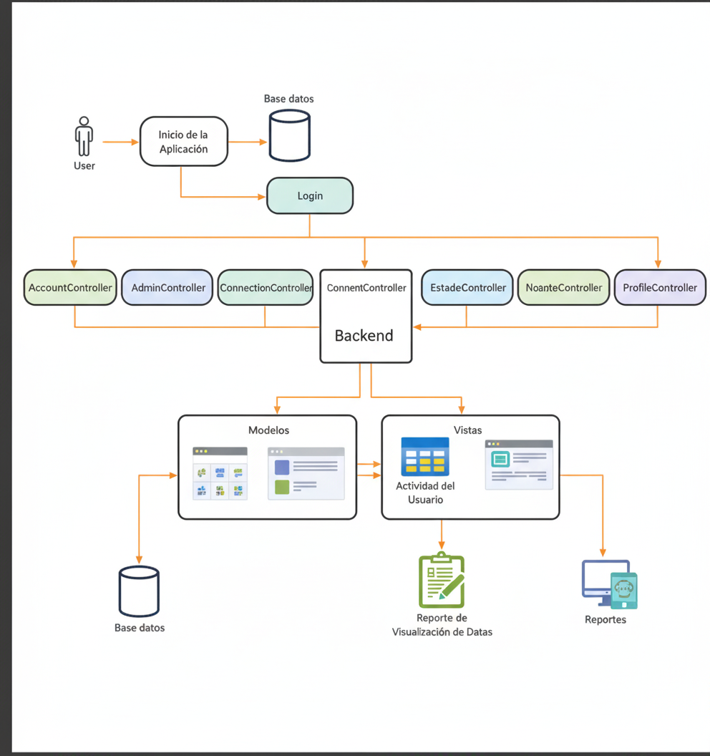

Flujo de Intyeraccion:​
- El usuario realiza una solicitud HTTP
- El Controlador recibe la solicitud y la procesa
- El Controlador interactúa con el Modelo para obtener o actualizar datos
- El Modelo notifica cambios si es necesario
- El Controlador selecciona la Vista apropiada y le pasa los datos
- La Vista renderiza el HTML con los datos del modelo
- La respuesta HTTP se envía al navegador del usuario

- Base de datos
  - Diagrama completo y actual
  - En el GIT una carpeta con la base de datos con script de generación e inserción de datos de ejemplo utilizados
  - Script simple (copiado y pegado en este documento)

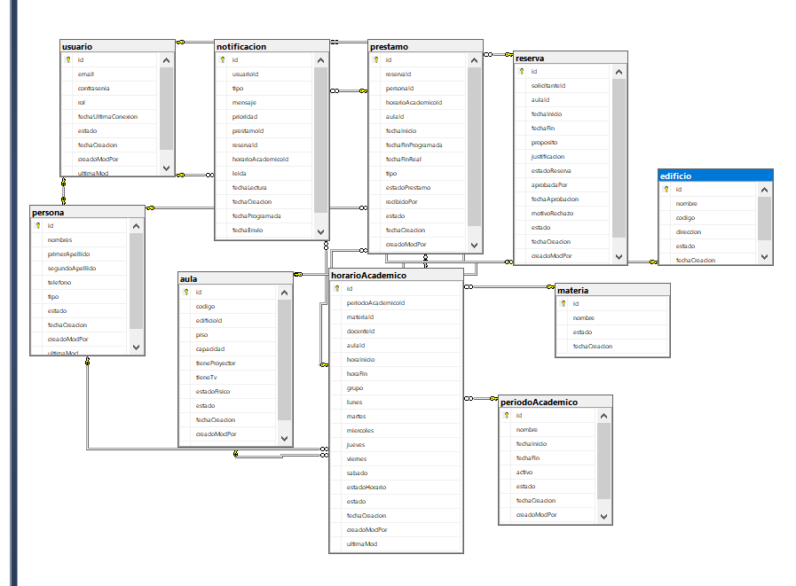

- Listado de Roles más sus credenciales de todos los Admin / Users del sistema

Admin Ejemplo: admin@institucion.edu Contraseña : admin123
Docente Ejemplo: mgonzalez@institucion.edu Contraseña :docente 123

- Requisitos del sistema:

Requisitos del Sistema
Categoría | Requerimiento | Descripción
Requerimientos de Hardware (Cliente) | Procesador (Android) | Quad-core 1.5 GHz o superior
Requerimientos de Hardware (Cliente) | Memoria RAM | 4 GB mínimo
Requerimientos de Hardware (Cliente) | Sistema Operativo (Android) | Android 9.0 o superior
Requerimientos de Hardware (Cliente) | Procesador (Windows/macOS) | Intel Core i3 o equivalente AMD
Requerimientos de Software (Cliente) | Windows | Windows 10 o superior
Requerimientos de Software (Cliente) | macOS | macOS Sequoia 15.6.1
Requerimientos de Software (Cliente) | Plataforma | ASP.NET
Requerimientos de Hardware (Servidor / Hosting / BD) | Espacio en disco | 200 MB o más
Requerimientos de Hardware (Servidor / Hosting / BD) | Base de Datos | SQL Server 2022
Requerimientos de Hardware (Servidor / Hosting / BD) | Framework Web | ASP.NET Core (todas las versiones)
Requerimientos de Hardware (Servidor / Hosting / BD) | Framework Web | ASP.NET Framework
Requerimientos de Software (Servidor / Hosting / BD) | Framework Web | ASP.NET Core
Requerimientos de Software (Servidor / Hosting / BD) | Framework Web | ASP.NET Framework

- Instalación y configuración: Instrucciones detalladas sobre cómo instalar el software, configurar los componentes necesarios y establecer la conexión con otros sistemas o bases de datos +credenciales de acceso al host si es requerido

Requisitos Previos
- SQL Server 2019 o superior instalado​
- SQL Server Management Studio (SSMS)​​
- .NET Core SDK 6.0 o superior​
- Git instalado

Paso 1: Clonar el Repositorio desde GitHub
Paso 2: Importar la Base de Datos en SQL Server
Paso 3: Configurar la Cadena de Conexión en appsettings.json

- PROCEDIMIENTO DE HOSTEADO / HOSTING
- Sitio Web.
- B.D.
- API / servicios Web
- Otros (firebase, etc.)
La Base de Datos utilizada por el sistema se encuentra hosteada en la plataforma SmarterASP.NET, la cual proporciona el entorno necesario para su almacenamiento y disponibilidad en línea. Para acceder a esta base de datos, se utiliza una cadena de conexión previamente proporcionada por el servicio de hosting, la cual establece los parámetros básicos para la comunicación entre la aplicación y el servidor SQL. La cadena de conexión original es la siguiente:
Data Source=SQL1003.site4now.net;Initial Catalog=db_ac0f32_users;User Id=db_ac0f32_users_admin;Password=YOUR_DB_PASSWORD;
Sin embargo, para permitir la conexión correcta desde el sistema desarrollado, es necesario reemplazar las credenciales por las que se han definido específicamente para el proyecto. En este caso, el acceso debe realizarse empleando el usuario configurado como users y la contraseña asignada abc1234567. Considerando estos datos, la cadena de conexión final que debe implementarse queda de la siguiente manera:
Data Source=SQL1003.site4now.net;
Initial Catalog=db_ac0f32_users;
User Id=users;
Password=abc1234567;
Esta cadena de conexión es la que debe incluirse dentro de la configuración de la aplicación para que el sistema pueda establecer comunicación con el servidor de base de datos. Es importante asegurarse de que la cadena sea colocada correctamente en el archivo o apartado correspondiente de configuración, de modo que la aplicación pueda ejecutar operaciones de lectura y escritura sobre la base de datos alojada en SmarterASP.NET sin inconvenientes.

- GIT :
- Versión final entregada del proyecto, integrada en la RAMA MAIN
- Entrega compilados ejecutables
- Ramas Actualizada por cada Developer

13.Herramientas de Implementación:
- Lenguajes de programación: C#

